 | 
TB036 ESTÁTICA
TP Nº | TEMA
3 | GEOMETRÍA DE LAS MASAS

CURSO 2 – AAB/PARENTE
DOCENTES
Profesor: | Ing. Lucía Aab
JTP: | Ing. Luis Fernando Parente
Ayudantes: | Ing. Lucas Vázquez Barbatto
Ayudantes: | Dalma Lugo
 | Lara Maza
 | Guadalupe Quintairos

Grupo

Alumna/o | Legajo
Nombre y apellido | XXXXXX
Nombre y apellido | XXXXXX
Nombre y apellido | XXXXXX
Nombre y apellido | XXXXXX

Fecha de entrega | 26/6/2025

Primer cuatrimestre 2025
Curso 2 – Aab – Parente
Jueves 17 Hs.

INFORMACIÓN INTERNA
Numero de trabajo práctico: 3
Título de trabajo práctico: Geometría de las superficies
Fecha: 15/6/2025
Curso: 2 – Aab/Parente
REGISTRO DE ACTIVIDADES
Rev. No. | Fecha | Detalles de revisión | Revisado por
A
- | - | - | -
- | - | - | -
- | - | - | -
- | - | - | -

Firmado por:

Ayudante

Contenido
1 Enunciado 4
1.1 Ejercicio Practico 4
1.2 Ejemplos de secciones estructurales 5

Enunciado

Ejercicio Practico
En nuestra vida cotidiana, encontramos diversos elementos estructurales lineales, diseñados no solo por razones estructurales, sino también por criterios constructivos y estéticos. El objetivo de este trabajo práctico es explorar estos elementos de manera didáctica.
Instrucciones para realizar el trabajo práctico:
- Selección de la Sección:
Escoge una sección estructural que te interese. Puede ser algo que hayas visto, una foto en tu galería, o una imagen obtenida de Internet.
- Esquema y Dimensiones:
Adopta dimensiones aproximadas y dibuja un esquema de la sección elegida. No es necesario que las dimensiones sean exactas; valores aproximados son suficientes para este ejercicio. Si existen perfiles normalizados para esa sección, selecciona uno adecuado. No dudes en pedir ayuda a los docentes en este paso.
- Cuestionario y Cálculo de Características Geométricas:
Responde las siguientes preguntas:
      - ¿Qué sección elegiste y por qué?
      - ¿Qué tipo de elemento estructural es? (Viga, Columna, Tensor, otro) ¿Cuál crees que es el esfuerzo que más solicita a la sección?
Utiliza las dimensiones adoptadas para calcular las características geométricas de la sección. Elije una terna cartesiana x e y para referir la geometría.
Se deberá determinar
- La posición del baricentro G para cada elemento y la posición del baricentro de la sección completa.
- El área y los momentos estáticos S_{X} y S_{Y} de cada elemento y de la sección completa.
- Los momentos de inercia J_{X}, J_{Y} y J_{XY} respecto del par de ejes X e Y pasantes por el baricentro de la sección de cada elemento por separado y de la sección completa.
- Los momentos principales de inercia baricéntricos de la sección completa, valores y ángulos. Marque en un esquema cuales son los ejes y cuál es el de mayor y de menor inercia.

Ejemplos de secciones estructurales
A continuación, dejamos un par de ejemplos de secciones
Ejemplo 1: Diagonal de la Torre Eiffel
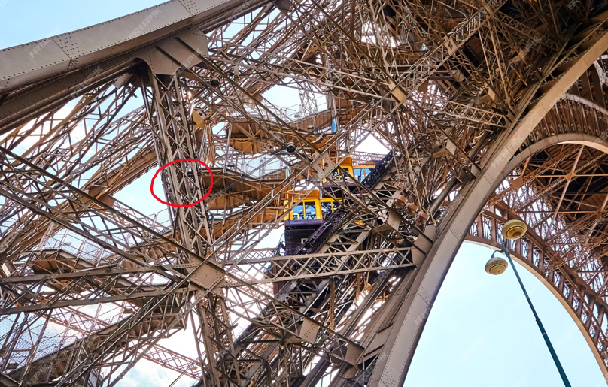
Figura 1: Estructura de la Torre Eiffel
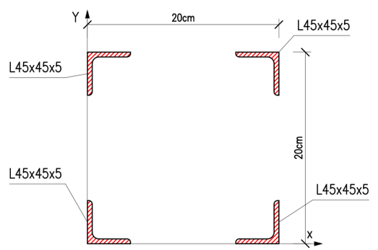
Figura 2: Esquematización de la sección
Ejemplo 2: Viga principal de paso bajo nivel
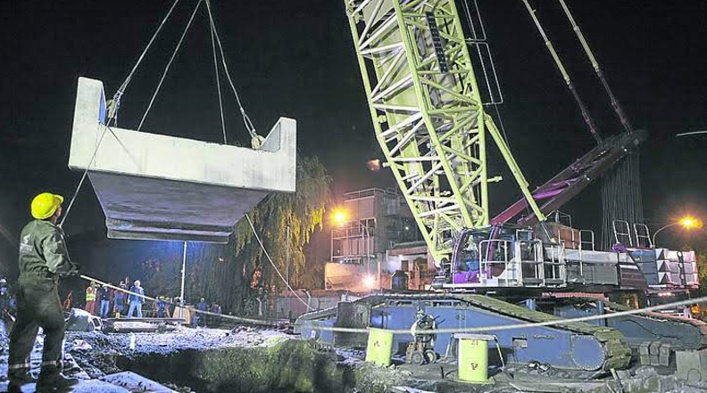
Figura 3: Montaje de viga en paso bajo nivel
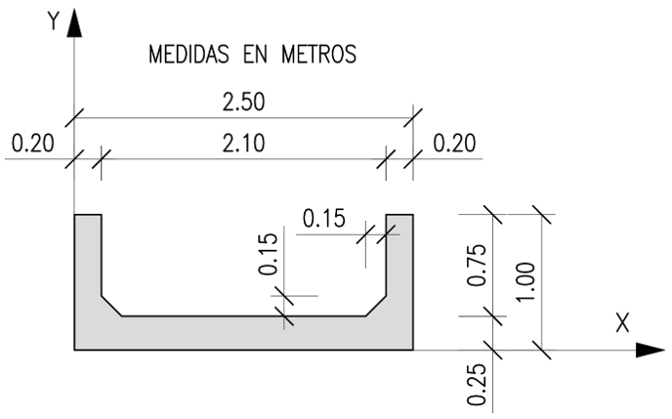
Figura 4: Esquematización de la sección.

